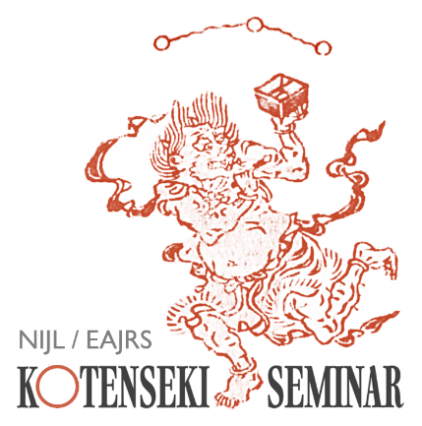

板本の異同を読み解く
国文学研究資料館（NIJL）と日本資料専門家欧州協会（EAJRS）の共催による Kotenseki Seminar を、オンライン（ZOOM）で開催いたします。
今回のテーマは、江戸期の板本における異同です。
江戸期の板本には、同じ書名・同じ作品であっても、個々の本によって本文や図版、見返し奥書など様々な箇所に微妙な違いが見られることがあります。こうした出版物間の異同は、書誌的な問題にとどまらず、当時の出版・流通のあり方や、書物文化を考えるうえでも重要な手がかりとなります。
今回のセミナーでは、入口敦志教授（国文学研究資料館副館長）を講師にお迎えし、江戸期の板本の異同について、具体的な資料を取り上げながらお話しいただきます。
開催日時 |  | 2026年10月20日(火) 中央欧州時間10:00～12:15  （途中休憩が入り、最後に質疑応答の時間があります）
講師 |  | 入口敦志 教授（国文学研究資料館副館長）
参加費 |  | 無料
申込書 |  | このリンクから入力
使用言語 |  | 日本語（通訳はありません）
申込締切 |  | 2026年10月11日(日)

このセミナーは録画し、後日EAJRSのウェブサイトを通してYouTube上で公開します。
皆さんの積極的なご参加をお待ちしております。
問い合わせ先
平野明 a.hirano@sainsbury-institute.org

